**הוקי שולחן**

שם: יובל דוייב

ת.ז: 325695401

מורה מלווה: יוסי זהבי

כיתה: י'4

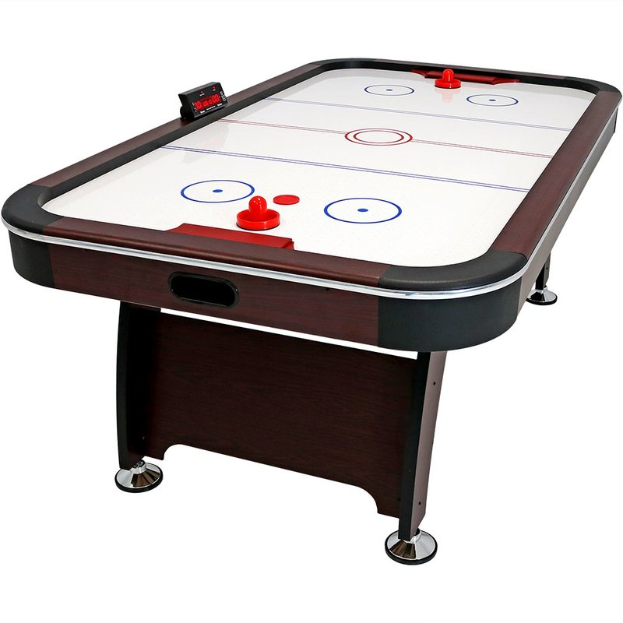בית ספר: תיכון ע"ש חיים הרצוג כפר סבא

**תוכן עניינים:**

**מבוא** ----------------------------------------------------------------- **3**

**נושא העבודה** ------------------------------------------------------- **4**

**אופן ההפעלה** ------------------------------------------------------- **5**

**גרסאות המערכת** --------------------------------------------------- **6**

**תיעוד והסבר הפתרון** ---------------------------------------------- **7**

**תרשים זרימה** ------------------------------------------------------- **9**

**רשימת הפעולות** -------------------------------------------------- **10**

**דוגמאות הרצה** ---------------------------------------------------- **16**

**סיכום אישי** --------------------------------------------------------- **17**

**מבוא:**

**שם העבודה:** הוקי שולחן

**שם הקובץ:** Fproj

**קבצים נלווים:**

BG.bmp

BlueP.bmp

RedP.bmp

SCORES.txt

**סביבת עבודה:** TurboAssembler

מקמפל – TASM

יוצר קובץ exe - TLINK

דיבאגר – TD

קובץ קמפול והרצה – run.bat

**סביבת פיתוח:**

Notepad++

צייר

**סביבת הרצה:**

DosBox

**נושא העבודה**

המשחק המוכר והאהוב הוקי שולחן (ידוע גם בתור הוקי אוויר). משחק תחרותי לשני אנשים המשחקים מאותו המחשב.

מטרת המשחק היא להיות הראשון שמגיע ל9 שערים או להיות השחקן עם הכי הרבה שערים בתום שלוש הדקות.

**אופן ההפעלה**

הפעלת המשחק:

יש להריץ את קובץ ההרצה Fproj.exe דרך DosBox.

הכנסת כינויי שני השחקנים:

בתחילה יכתב בDosBox אנא הכנס את הכינוי של השחקנים, יש להכניס דרך המקלדת את השמות, שלוש אותיות באנגלית או מספרים.

מהלך המשחק:

השחקנים יזוזו באמצעות לחיצה על המקלדת באופן הבא:

|  |  |  |
| --- | --- | --- |
| כיוון | שחקן אדום | שחקן כחול |
| למעלה | חץ למעלה | W |
| שמאלה | חץ שמאלה | A |
| למטה | חץ למטה | S |
| ימינה | חץ ימינה | D |

סוף המשחק:

המשחק יגמר באחד מן התנאים הבאים:

1. אחד השחקנים הגיע לתוצאה 10
2. נגמרו שלוש הדקות מתחילת המשחק
3. נלחץ הכפתור esc במקלדת

**גרסאות המערכת**

הגרסה הנוכחית:

גרפיקה:

* ציור השחקנים והכדור
* תזוזת השחקנים והכדור על פני רקע לא אחיד ללא מריחות

זמנים:

* כל משחק נמשך עד שלוש דקות

קלט פלט:

* קלט של המקלדת ותזוזה בהתאם של השחקן על המסך.

גרסאות עתידיות:

השינוי שיהיה בגרסאות העתידיות הוא שהמשחק יהיה בין שני מחשבים ולא לשני שחקנים באותו מחשב.

**תיעוד והסבר הפתרון**

Main:

1. קליטת שמות השחקנים

2. צייר את המגרש השחקנים והכדור במקומם ההתחלתי

**לולאה ראשית:**

3. בדיקת קלט

3.1. אם נלחץ אחת מכפתורי התזוזה הזז את השחקן לפי הכפתור שנלחץ

3.2. אם נלחץ הכפתור esc העבר למשתנה EndGame, 1

4. הזז את הכדור לפי הכיוון שלו שנקבע במשתנה בזיכרון בשם BallD

5. בדוק אם הכדור פוגע באחד השחקנים או בקיר

5.1. אם כן שנה את כיוון תזוזת הכדור לפי מה שפוגע בו, אם פגע באחד השחקנים עשה רנדום לאחד משלושת הכיוונים הנגדיים שהכדור מגיע ממנו, אם פוגע בקירות הוסף או הורד שתיים מהכיוון הנוכחי

6. בדוק אם הכדור הגיע לשער

6.1. אם כן אפס את הכיוון של הכדור, הוסף לתוצאה של השחקן הנכון, החזר את הכדור לנקודת מוצאו

7. בדוק אם אחד השחקנים הגיע ל10

7.1. אם כן העבר למשתנה EndGame, 1

8. בדוק אם נגמר הזמן

8.1. אם נגמר העבר למשתנה EndGame, 1

9. בדוק את המשתנה EndGame

9.1. אם הוא שווה אחד סיים את הלולאה הראשית

9.2. אם הוא שווה 0 חזור לתחילת הלולאה הראשית

10. נסה לפתוח את קובץ התוצאות

10.1. אם לא קים צור אותו וכתוב בו את שמות השחקנים ואת תוצאת המשחק

10.2. אם קיים בדוק אם שמות השחקנים מופיעים בו

10.2.1. אם מצא את השמות החלף את תוצאה הקודמת בתוצאה הנוכחית

10.2.2. אם לא מצא את השמות הוסף את השמות ואת התוצאה בסוף הקובץ

תיאור אלגוריתם מחיקת המריחות:

1. בתחילת התכנית שמור במערך שישמש כמערך דו ממדי בגודל השחקן: 35*35, את הרקע שמאחורי השחקן במיקומו הראשוני ((SaveRBG, SaveBBG

2. חכה לקריאה לפעולת תזוזה

2.1. הדפס את שתי השורות ההפוכות מהכיוון אליו אתה זז

2.2. עשה שיפט למערך לכיוון ההפוך מכיוון התזוזה

2.3. שמור במערך את שתי השורות שמהם אתה זז

2.4. הדפס את השחקן במקום החדש

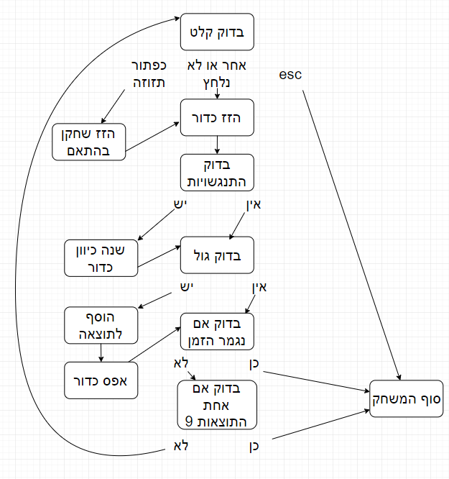**תרשים זרימה של הלולאה הראשית**

**רשימת הפעולות**

|  |  |  |  |
| --- | --- | --- | --- |
| שם הפעולה | טענת כניסה | טענת יציאה | תיאור הפעולה |
| ShowAxDecimal | ax | מסך | מדפיס את ערכו הדצימלי של ax |
| DecShowTime | Time | מסך | מוריד שניה ומדפיס את הזמן שנותר |
| Blue2Up | BlueX, BlueY | BlueBG | שומר במערך את רקע שתי השורות מעל השחקן הכחול |
| Red2Up | RedX, RedY | RedBG | שומר במערך את רקע שתי השורות מעל השחקן האדום |
| Blue2Left | BlueX, BlueY | BlueBG | שומר במערך את רקע שתי השורות משמאל לשחקן הכחול |
| Red2Left | RedX, RedY | RedBG | שומר במערך את רקע שתי השורות משמאל לשחקן האדום |
| Blue2Right | BlueX, BlueY | BlueBG | שומר במערך את רקע שתי השורות מימין לשחקן הכחול |
| Red2Right | RedX, RedY | RedBG | שומר במערך את רקע שתי השורות מימין לשחקן האדום |
| Blue2Down | BlueX, BlueY | BlueBG | שומר במערך את רקע שתי השורות מתחת לשחקן הכחול |
| Red2Down | RedX, RedY | RedBG | שומר במערך את רקע שתי השורות מתחת לשחקן האדום |
| PBlue2Up | BlueX, BlueY | מסך | מדפיס על השחקן הכחול את שתי השורות של הרקע מעליו |
| PRed2Up | RedX, RedY, RedBG | מסך | מדפיס על השחקן האדום את שתי השורות של הרקע מעליו |
| PBlue2Left | BlueX, BlueY, BlueBG | מסך | מדפיס על השחקן הכחול את שתי השורות של הרקע משמאלו |
| PRed2Left | RedX, RedY, RedBG | מסך | מדפיס על השחקן האדום את שתי השורות של הרקע משמאלו |
| PBlue2Right | BlueX, BlueY, BlueBG | מסך | מדפיס על השחקן הכחול את שתי השורות של הרקע מימינו |
| PRed2Right | RedX, RedY, RedBG | מסך | מדפיס על השחקן האדום את שתי השורות של הרקע מימינו |
| PBlue2Down | BlueX, BlueY, BlueBG | מסך | מדפיס על השחקן הכחול את שתי השורות של הרקע מתחתיו |
| PRed2Down | RedX, RedY, RedBG | מסך | מדפיס על השחקן האדום את שתי השורות של הרקע ממתחתיו |
| SHLBG | Bx = מצביע למערך הרקע | המערך שמצביע עליו BX | מתייחס למערך כדו מימדי ועושה לו שיפט שמאלה |
| SHRBG | Bx = מצביע למערך הרקע | המערך שמצביע עליו BX | מתייחס למערך כדו מימדי ועושה לו שיפט ימינה |
| SHDBG | Bx = מצביע למערך הרקע | המערך שמצביע עליו BX | מתייחס למערך כדו מימדי ועושה לו שיפט למטה |
| SHUBG | Bx = מצביע למערך הרקע | המערך שמצביע עליו BX | מתייחס למערך כדו מימדי ועושה לו שיפט למעלה |
| SaveBBG | BlueX,BlueY | BlueBG | שומר את מה שמאחורי השחקן |
| SaveRBG | RedY, RedX | RedBG | שומר את מה שמאחורי השחקן |
| PRBG | RedX, RedY, RedBG | מסך | מדפיס את מה שמאחורי תמונת השחקן הכחול |
| PBBG | BlueX, BlueY, BlueBG | מסך | מדפיס את מה שמאחורי תמונת השחקן האדום |
| CheckHits | XBall, YBall, RedY, RedX, BlueY, BlueX | BallD | בודק אם הכדור פוגע בקירות או בשחקנים ומשנה את הכיוון לפי הפגיעה |
| CheckGoal | YBall, XBall | S1, S2 | בודק אם הכדור נכנס לאחד השערים |
| ResetBall | - | BallD XBall YBall | מאפס את כיוון הכדור ומחזיר אותו למקום הראשוני |
| aabb | 8 פרמטרים מהמחסנית | ax | מקבל XY של שני מלבנים ומחזיר אם חלק מהם חופף |
| ButtonPressed | מקלדת | מסך | בודק מה נלחץ ומזיז את השחקן בהתאם |
| putBall | YBall, XBall, ball | מסך | מדפיס את המערך ball לפי הXY שלו |
| MoveBall | BallD | מסך | מזיז את הכדור לפי הכיוון שלו |
| MoveBallD | YBall | מסך | מזיז כדור למטה |
| MoveBallU | YBall | מסך | מזיז כדור למעלה |
| MoveBallR | XBall | מסך | מזיז כדור ימינה |
| MoveBallL | XBall | מסך | מזיז כדור שמאלה |
| MoveRUp | RedX, RedY | מסך | מזיז שחקן אדום למעלה |
| MoveBUp | BlueX, BlueY | מסך | מזיז שחקן כחול למעלה |
| MoveRLeft | RedX, RedY | מסך | מזיז שחקן אדום שמאלה |
| MoveBLeft | BlueX, BlueY | מסך | מזיז שחקן כחול שמאלה |
| MoveRDown | RedX, RedY | מסך | מזיז שחקן אדום למטה |
| MoveBDown | BlueX, BlueY | מסך | מזיז שחקן כחול למטה |
| MoveRRight | RedX, RedY | מסך | מזיז שחקן אדום ימינה |
| MoveBRight | BlueX, BlueY | מסך | מזיז שחקן כחול ימינה |
| SetGraphic | - | - | מעביר את הDOS למוד גרפי |
| OpenShowBmp | - | מסך | פותח את קובץ התמונה מציג אותו וסוגר אותו |
| CloseBmpFile | FileHandle | - | סוגר את קובץ התמונה |
| ShowBMP | BMPRowSize, BMPColSize, BMPLeft, BMPTop,ScrLine | מסך | מציג את התמונה |
| CopyBmpPalette | - | - | העברת פלטת הצבעים לזיכרון המסך |
| ReadBmpPalette | - | - | קריאת פלטת הצבעים של הקובץ |
| ReadBmpHeader | FileHandle | - | קריאת 54 בתים מראש הקובץ |
| OpenBmpFile | dx | ax | פתיחת קובץ bmp |
| CreateFile | FileHandle | מידע בקבוץ | יוצר קובץ ושם בו את התוצאה של המשחק |
| ReadFromFile | FileHandle | FileData | קורא כל פעם שורה מהקובץ ומחפש את השורה שיש להחליף |
| CompareLines | cnt | Line | משווה בין שורה מקובץ לשורה מהזיכרון |
| AddToFileEnd | FileHandle | מידע בקובץ | מוסיף לסוף הקובץ את התוצאה |
| UpdateFile | Line,FileHandle | מידע בקובץ | משנה את תוכן הקובץ SCORES.txt |
| RandomByCs | Bl,bh | ax | מגריל מספר רנדומלי בין bl לbh ושם אותו בax |
| MakeMask | bh | si | יוצר מסיכה של ביטים שמכסה את התווך |

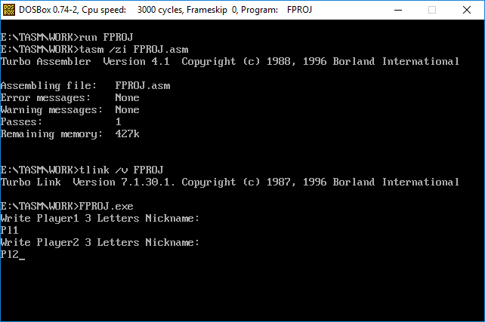**דוגמאות הרצה**

קימפול, הרצה וקליטת השמות:

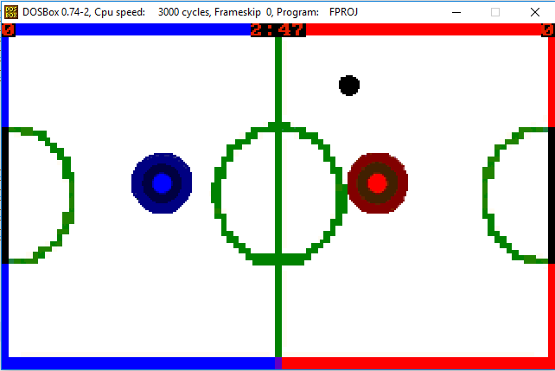

מהלך המשחק:

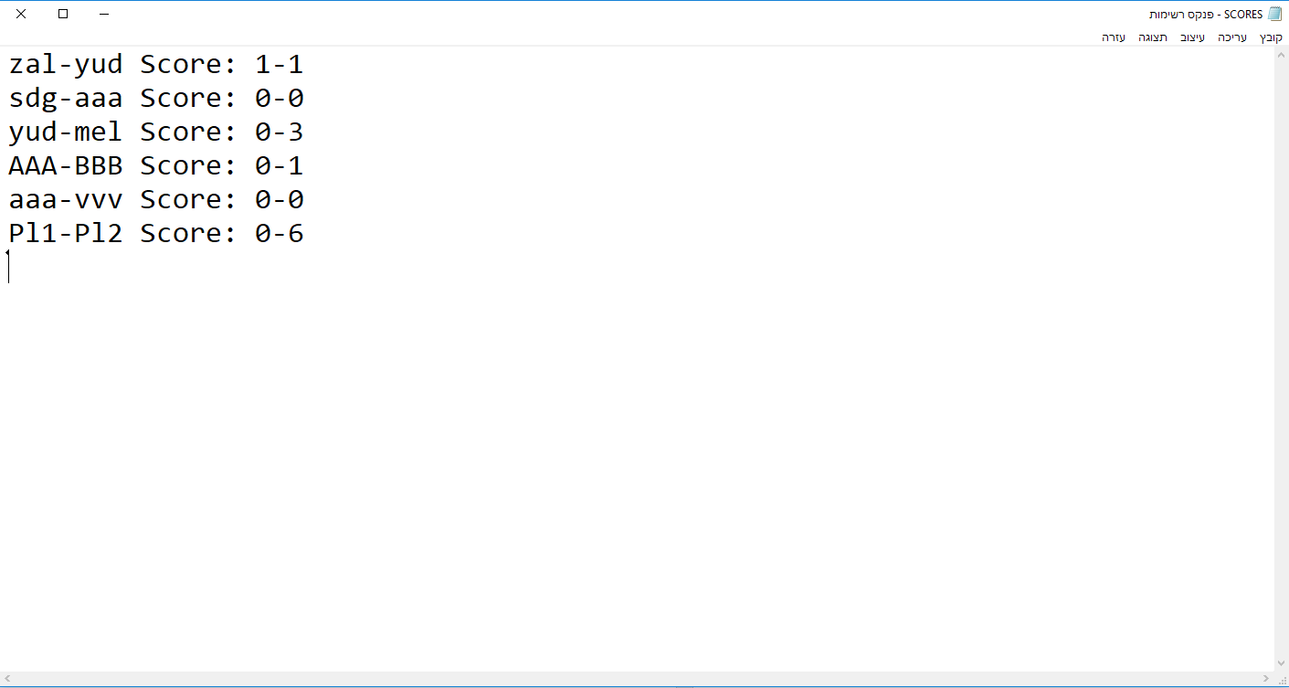התוצאות בקובץ התוצאות:

**סיכום אישי**

בתחילת העבודה הרגשתי שהולך לי טוב מאוד ולא היו שום בעיות, אחר כך התחילו להופיע באגים גדולים שלקחו לי הרבה יותר זמן מאשר תכנון האלגוריתם וכתיבת הקוד, אך לבסוף הצלחתי לטפל בכל הבאגים שהיו לי בתכנית.

למדתי איך לנהל את הזמנים שלי יותר טוב, ועד כמה רחוק אני יכול להגיע רק בעזרת עצמי ולמידתי.

פרויקט זה הוא הגדול והמשמעותי ביותר שהיה לי עד כה ואני שמח מאוד שהצלחתי לסיימו בדרך שרציתי.